

**System Requirements Specification**

**SyRS**

**Equipo Mii Dron**

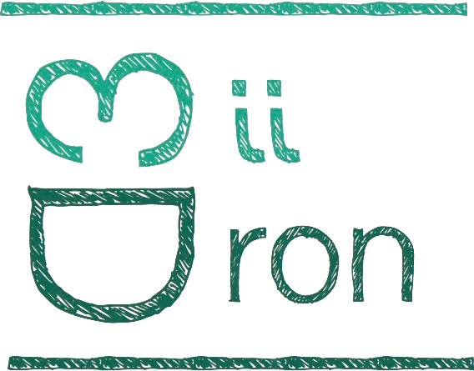

**Índice**

HISTÓRICO DEL DOCUMENTO 2

1. INTRODUCCIÓN 3
   1. OBJETIVO 3
   2. ALCANCE 3
   3. RESUMEN 4
      1. *Perspectiva 4*
      2. *Funciones 4*
      3. *Desarrollo 4*
      4. *Empleo de SysML para fijar requisitos 4*
      5. *Elaboración del documento 4*
   4. ESTRUCTURA DE LOS REQUISITOS 5
2. REQUISITOS FUNCIONALES 6
   1. REQUISITOS FUNCIONALES DEL SISTEMA 6
   2. REQUISITOS FUNCIONALES DEL DRON 6

*Requisitos de Hardware 6*

*Requisitos de Software 7*

1. REQUISITOS NO FUNCIONALES 8
   1. REQUISITOS DE ACTUACIÓN 8
   2. REQUISITOS DE CALIDAD 8
   3. REQUISITOS DE SEGURIDAD 8
   4. REQUISITOS LEGALES Y NORMATIVA 8
   5. REQUISITOS DE SOSTENIBILIDAD 9
2. MODELOS DE SYSML 10

*Requisitos Funcionales del Sistema 10*

*Requisitos de Software 11*

*Requisitos de Hardware 12*

*Requisitos de Actuación 13*

*Requisitos de Calidad 14*

*Requisitos de Seguridad 15*

*Requisitos Legales y de Normativa 16*

*Requisitos de Sostenibilidad 17*

# Histórico del Documento

|  |  |  |  |  |
| --- | --- | --- | --- | --- |
| **Título del documento** | **Versión** | **Fecha** | **Autor** | **Revisor** |
| DC SyRS | 1.0 | 19/11/2018 | Equipo Mii Dron | Daniel Vicente Rodrigo |
| DC SyRS | 2.0 | 05/01/2019 | Equipo Mii Dron | Juan Luis Polo |
|  |  |  |  |  |
|  |  |  |  |  |
|  |  |  |  |  |
|  |  |  |  |  |
|  |  |  |  |  |

# Introducción

El proceso de definición de los requisitos se encuentra dentro de la etapa de concepción del Ciclo de vida de sistema. La definición de estos requisitos viene establecida por los stakeholders, ya que el sistema tiene como objetivo final cumplir las necesidades y expectativas de los mismos.

Por tanto, es imprescindible la comunicación con los stakeholders y se debe contar con su valoración o control a lo largo de todas las fases del ciclo de vida del sistema. Como desarrolladores del sistema, no se debe perder de vista la funcionalidad final del sistema y la opinión de los usuarios finales, pues todos los sistemas tienen como objetivo mejorar la vida de las personas.

## Objetivo

Este documento pretende identificar las especificaciones requeridas, por parte de los grupos de interés en el proyecto, para el sistema Mii ME3D.

Se han definido como grupos de interés en el proyecto o “stakeholders”:

* + La Escuela. Al crear un modelo 3D del edificio, podría servir para mantenimiento, planes urbanísticos o de reforma del edificio, publicidad o promoción de la Escuela como institución.
  + Ingenia de Videojuegos y Simuladores. Utilizar en un simulador un modelo de la Escuela es un gran aliciente para los proyectos que llevan a cabo. Además, es una forma de colaboración entre proyectos distintos (Ingenia SE e Ingenia Videojuegos) lo que enriquece la formación de los miembros del grupo.

## Alcance

Hasta finalizar el sistema Mii ME3D, o hasta finalizar el curso académico 2018/2019. Además, este documento se irá modificando conforme avance el proyecto añadiendo nuevos requisitos.

## Resumen

### *Perspectiva*

El sistema ha sido concebido para realizar modelos 3D de edificios, particularmente de la Escuela, a partir de un sistema de visión implementado en un dron que sobrevuela de forma autónoma el edificio.

### *Funciones*

Estos modelos permiten evaluar diseños, realizar mantenimientos preventivos de instalaciones, integrar en el sistema final cada una de sus partes e incluso testar o probar el sistema previa construcción.

### *Desarrollo*

Existen numerosas herramientas para la concepción de estos modelos dependiendo del campo de aplicación como pueden ser LabView, Simulink, CAD, etc.

Dichos modelos otorgan una capacidad de mejora en la toma de decisión, bien aplicado mejora el rendimiento del sistema y minimiza tiempos y costes.

### *Empleo de SysML para fijar requisitos*

Se trata de un lenguaje de representación de sistemas derivado de UML, empleado prácticamente solo en la representación de software. El tipo de diagrama a utilizar en SyRS será el SysML de requisitos. La ventaja de SysML es que permite una representación conjunta tanto de hardware como de software, se trata de un lenguaje, una representación estandarizada pero la metodología de diseño y trabajo queda completamente libre al ingeniero.

### *Elaboración del documento*

La estructura del documento se fundamenta en la norma **ISO/IEC/IEEE 29148-2011**, un estándar internacional que define de qué forma deben implementarse los requisitos y la estructura del documento SySR. Además, este documento está relacionado con el **Concept of Operations (OpsCon).**

## Estructura de los requisitos

Los requisitos en los que se basará el funcionamiento y diseño del sistema, se han estructurado según se observa en la siguiente imagen.

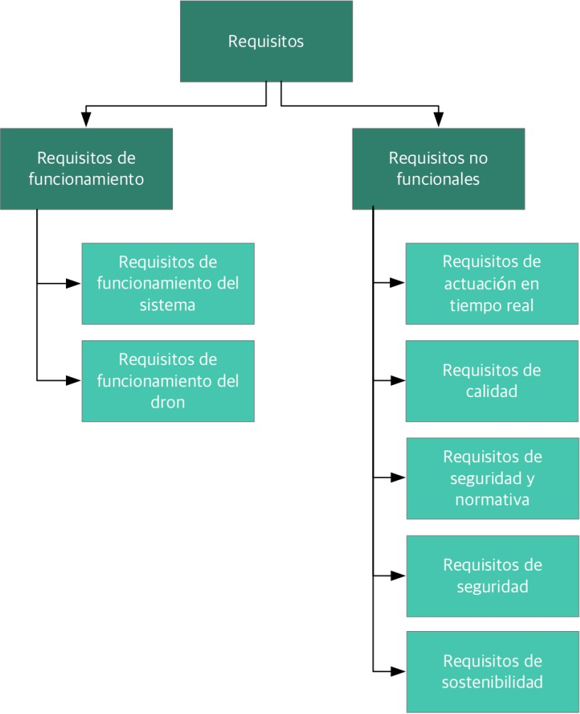

**Figura 1. Estructura de los requisitos**

# Requisitos Funcionales

## Requisitos Funcionales del Sistema

Los requisitos de funcionamiento están directamente relacionados con los requisitos impuestos por los grupos de interés sobre el sistema. Tratan el sistema como un conjunto, no como partes separadas.

El ID de estos requisitos tiene la siguiente nomenclatura: FR.n, siendo n el número del requisito.

## Requisitos Funcionales del Dron

Definen los requisitos del dron como parte del sistema. Se han dividido en dos categorías: software y hardware.

### *Requisitos de Hardware*

Se definen los requisitos referidos únicamente a las partes físicas del dron que se utilizará (Parrot Bebop 2). El hardware necesario para nuestro proyecto consiste básicamente en la cámara empleada en la captura de imágenes para la reconstrucción 3D y el dron encargado de transportar dicha cámara. Así, los requisitos de hardware podrán referirse a uno o ambos elementos.

Dichos requisitos se han dividido en dos categorías principales: requisitos de seguridad y requisitos de funcionamiento, con identificadores H1a y H1b (su relación respecto al requisito principal es de *containment*).

Los identificadores de los requisitos derivados (*derived requirementes*) se han determinado numerando a partir de 1, y de izquierda a derecha, cada nivel y separando con puntos los números correspondientes a cada uno de dichos niveles. Así, por ejemplo, el requisito de menor nivel del diagrama es el H1a.2.2.1.1. Por otra parte, aquellos requisitos que son derivados de otros dos, van numerados según un orden de prioridad, es decir, su identificador indica con cuál de los dos requisitos es más importante la relación de derivación.

En cuanto a requisitos de seguridad tenemos tres principales (de los cuales surgen otros derivados): duración de la batería del dron, contaminación acústica producida por el mismo y fijación de la cámara. Respecto al funcionamiento del sistema tenemos, de nuevo, tres requisitos principales: el tamaño del dron (suficiente para el acoplamiento de la cámara), el equipamiento del mismo con la cámara elegida y el cumplimiento de la misma con unas especificaciones mínimas de calidad.

El ID identificativo de estos requisitos es: Hn.

### *Requisitos de Software*

Se definen los requisitos referidos únicamente al código de control del dron y del sistema de visión. La estructura del diagrama de los requisitos de software es, como puede observarse, muy semejante a la seguida para los requisitos de hardware; el criterio seguido al establecer los identificadores de cada requisito fue el mismo en ambos casos.

Los requisitos de software se enfocaron principalmente en asegurar el correcto funcionamiento del sistema y a asegurar la calidad del código empleado. En el primer caso, nos centraríamos en satisfacer las necesidades del cliente, mientras que en el segundo se trata de requisitos para el buen desempeño de las tareas individuales y grupales dentro del equipo Mii Dron.

En cuanto al funcionamiento del sistema los principales requisitos establecidos atañen al planeamiento del vuelo, la comprobación del software empleado mediante simulaciones y la reconstrucción 3D. Por otra parte, respecto a la calidad del código se estableció como requisitos principales que éste sea legible, flexible y reutilizable.

El ID identificativo de estos requisitos es: Sn.

# Requisitos No Funcionales

## Requisitos de Actuación

Reúnen todo los requisitos relacionados con el funcionamiento del sistema en tiempo real. También indican el valor crítico de los parámetros relacionados con el funcionamiento del sistema (velocidad, ruido, tiempo de duración de la batería…)

El ID de estos requisitos tiene la siguiente nomenclatura: PR.n, siendo n el número del requisito.

## Requisitos de Calidad

Los requisitos de calidad establecen los parámetros admisibles de operación. Están relacionados con los requisitos de usabilidad o calidad de uso, orientados a posibilitar un uso sencillo del sistema por parte de los stakeholders.

El ID de estos requisitos tiene la siguiente nomenclatura: Cn.

## Requisitos de Seguridad

Se definen los requisitos, tanto relacionados con la facilidad de manipulación y acceso al sistema, como de seguridad operacional del mismo y de su entorno, incluyendo factores de protección frente a posibles accidentes.

El ID de estos requisitos tiene la siguiente nomenclatura: GSn.

## Requisitos Legales y Normativa

Recogen las políticas y regulaciones externas que afectan al funcionamiento del dron y limitan su operación. Están basados principalmente es la regulación Española para los UAV.

El ID de estos requisitos tiene la siguiente nomenclatura: Nn.

## Requisitos de Sostenibilidad

El planteamiento de los requisitos de sostenibilidad se ha realizado en función de las exigencias pedidas por parte de los profesores de este módulo. Se ha dado importancia al estudio de ciclo de vida en la producción de un dron por si fuera necesario realizarlo a la hora de elegir aquél cuyos materiales y proceso productivo sea menos contaminante, el impacto ambiental y social del dron a lo largo de su vida útil y por ultimo satisfacer algunas de las ODS promovidas.

El ID identificativo de estos requisitos es: SRn.

# Modelos de SysML

### *Requisitos Funcionales del Sistema*

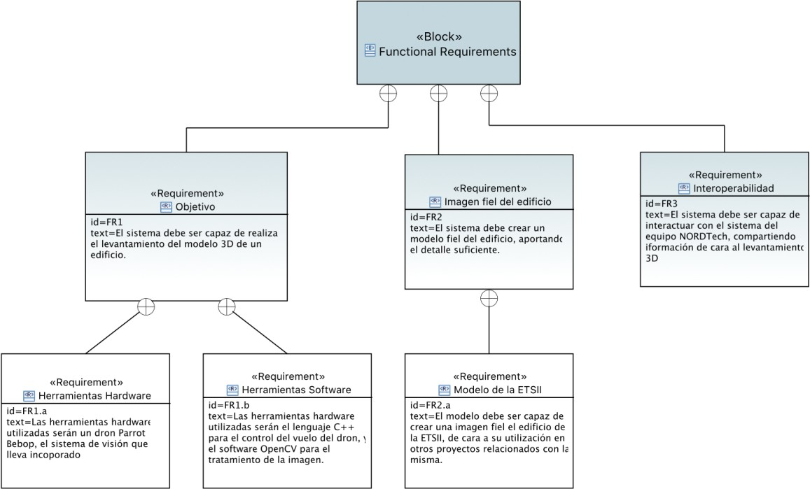

### *Requisitos de Software*

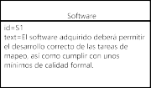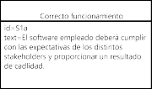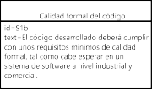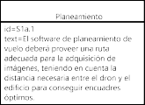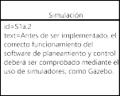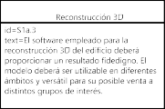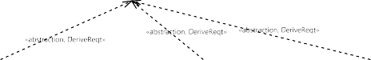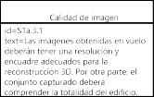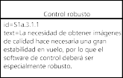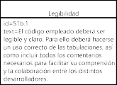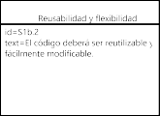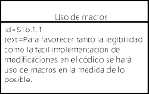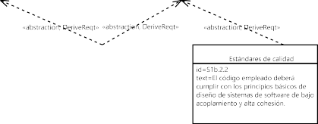

### *Requisitos de Hardware*

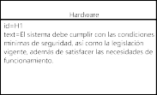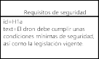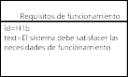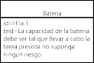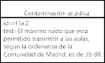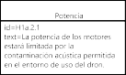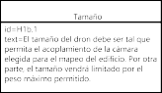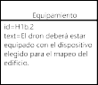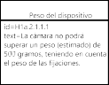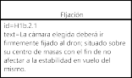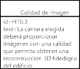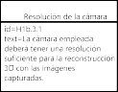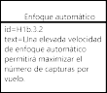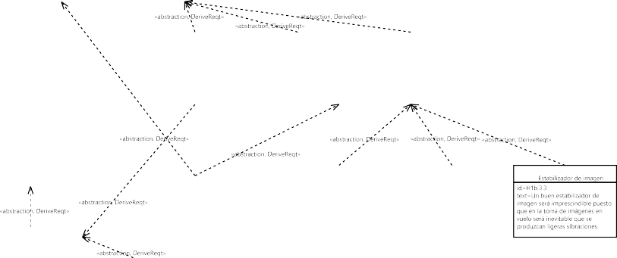

### *Requisitos de Actuación*

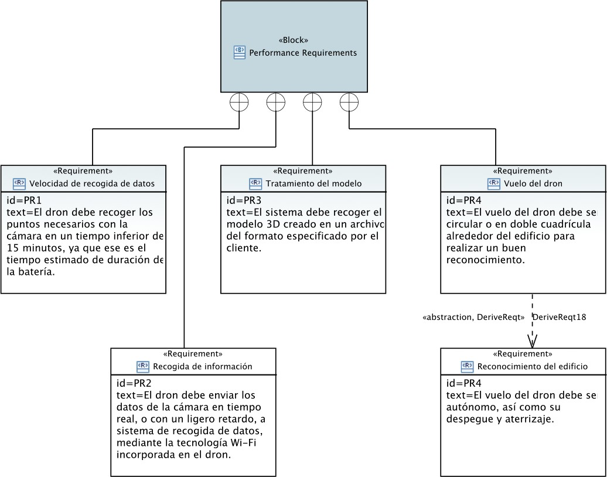

### *Requisitos de Calidad*

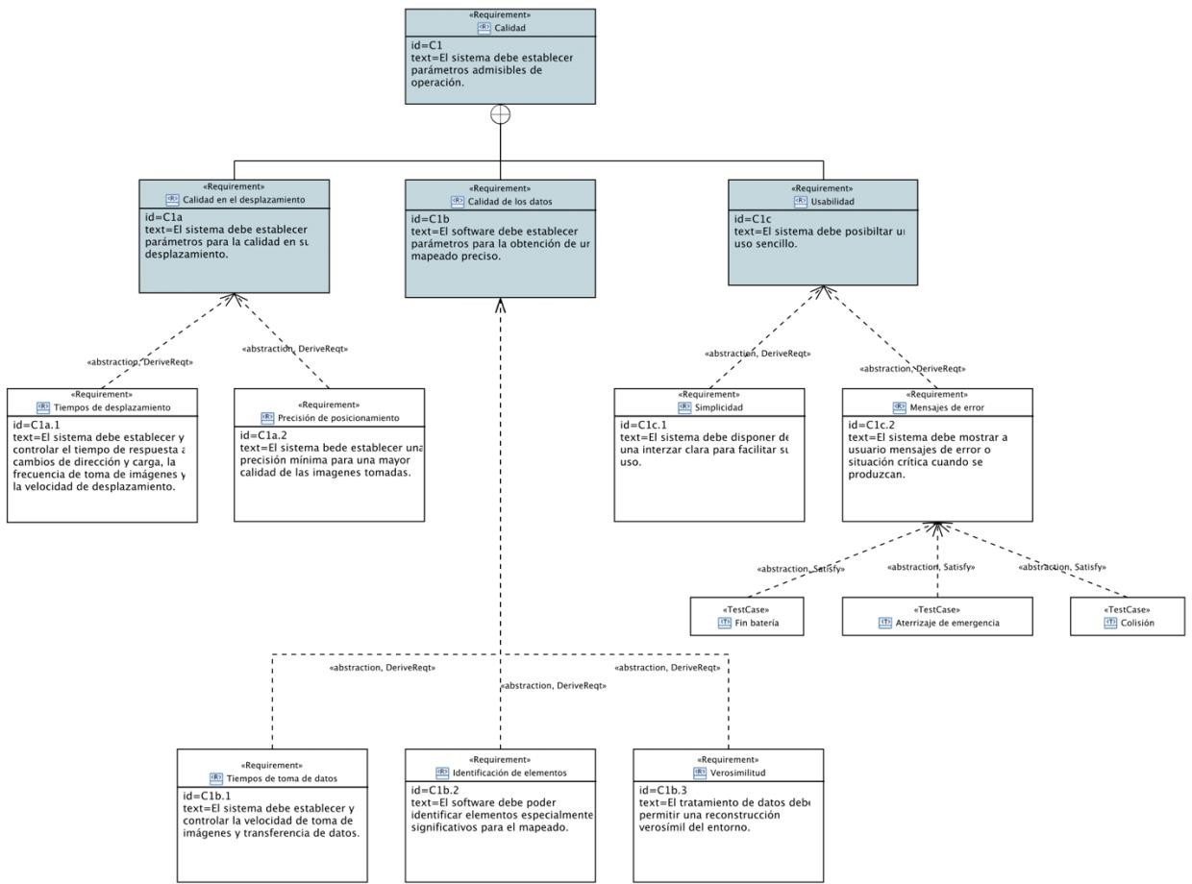

### *Requisitos de Seguridad*

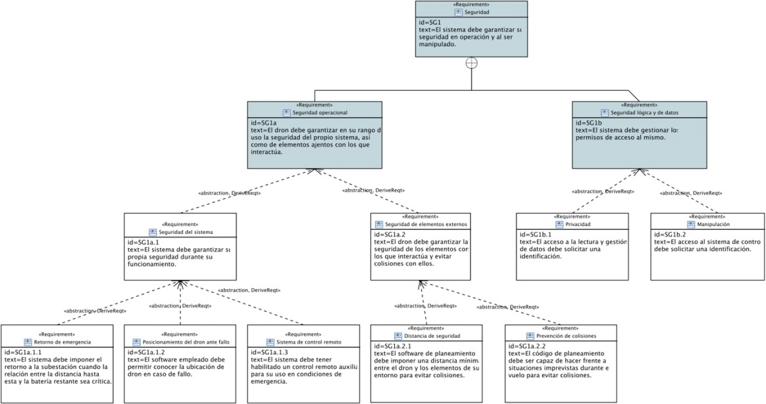

### *Requisitos Legales y de Normativa*

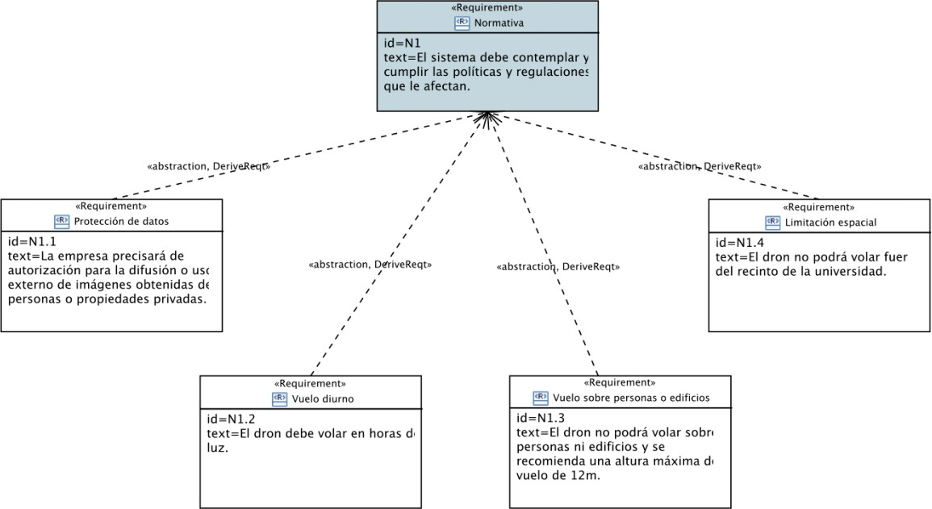

### *Requisitos de Sostenibilidad*

